Lab 1: Bắt gói tin Telnet – SSH

Phần 1: Thiết lập Server trên Kali Linux
Mở cổng Telnet
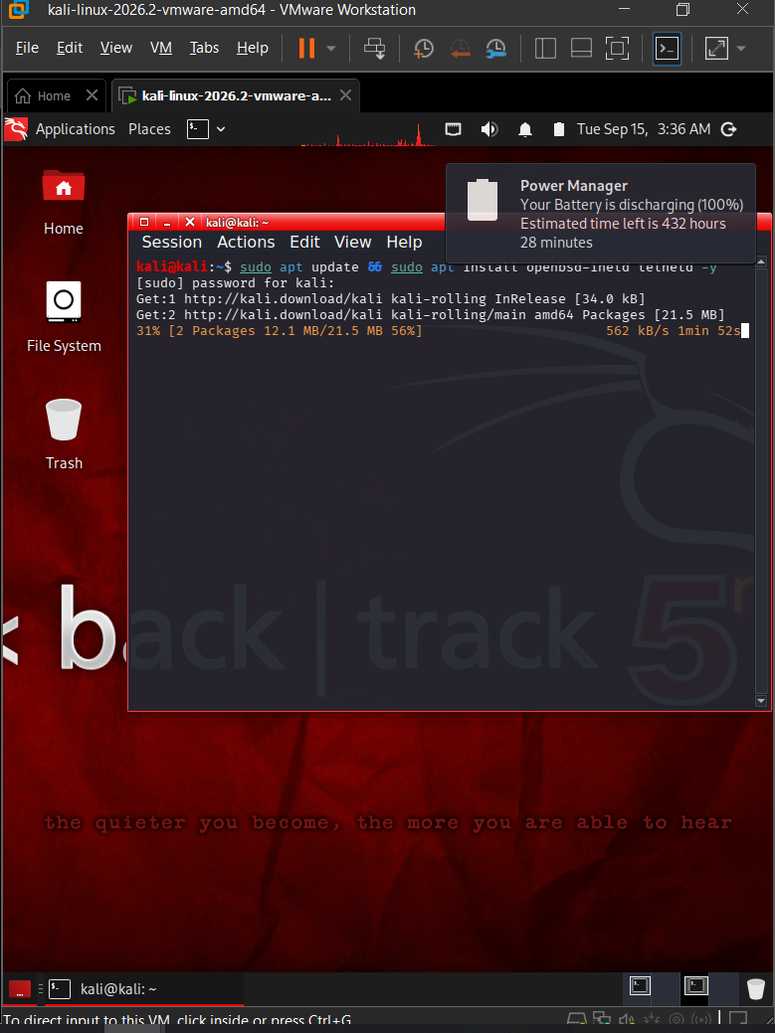
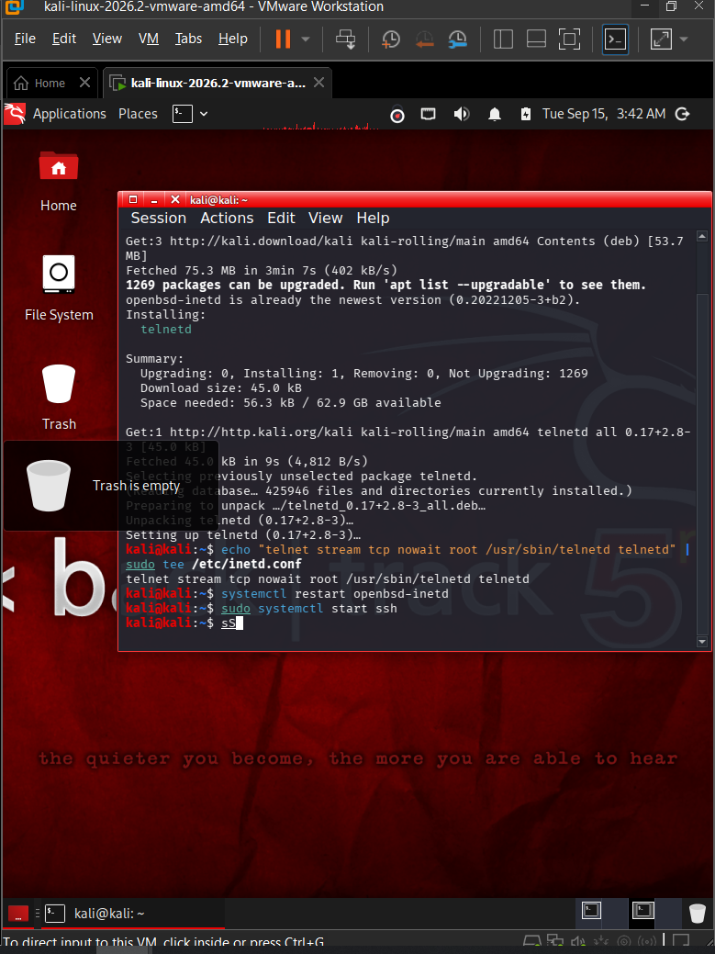

Tạo User và Check IP (đã tạo user trước đó )
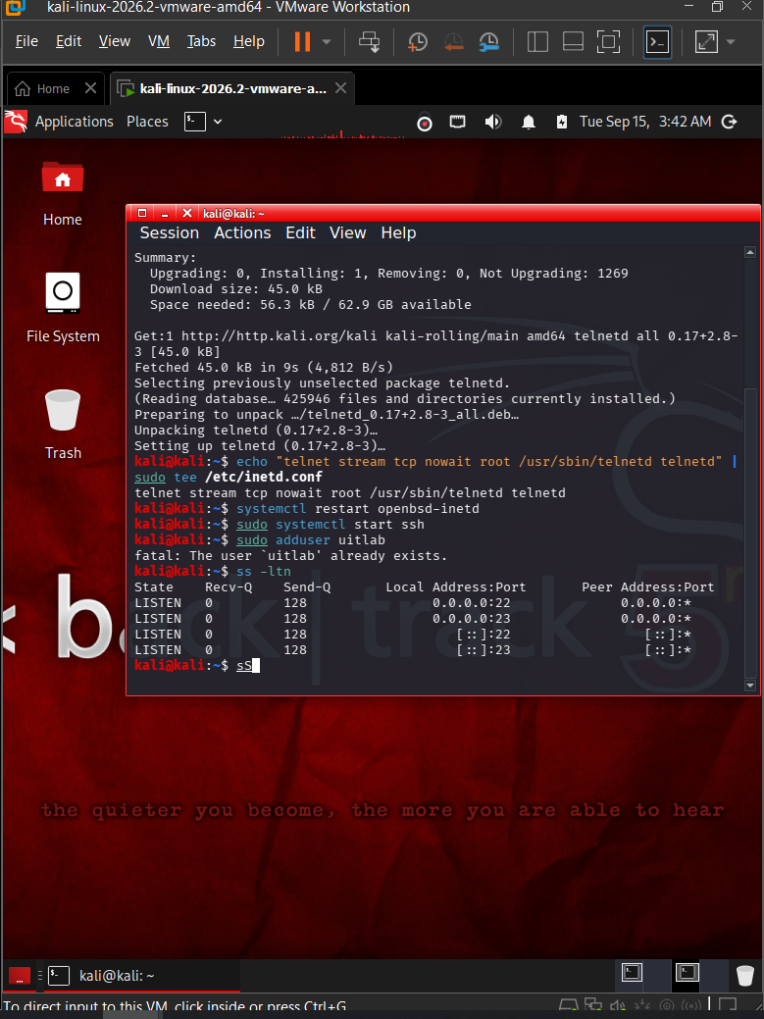
Ip telnet
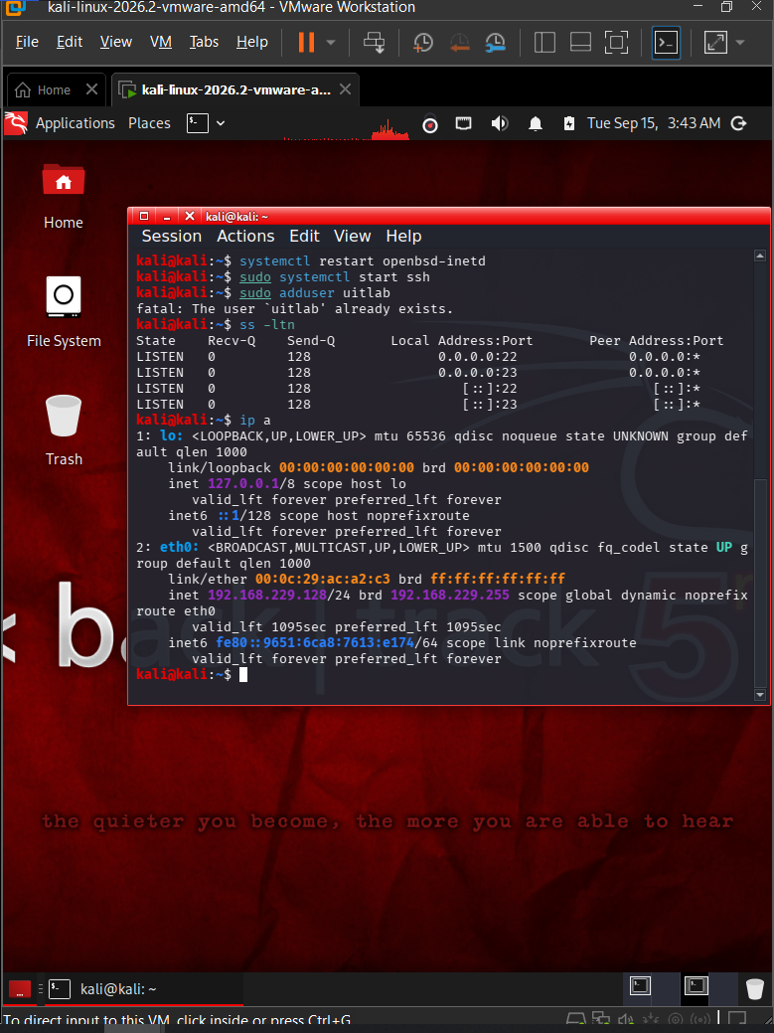

Thực hành bắt gói tin Telnet
Kiểm tra ping 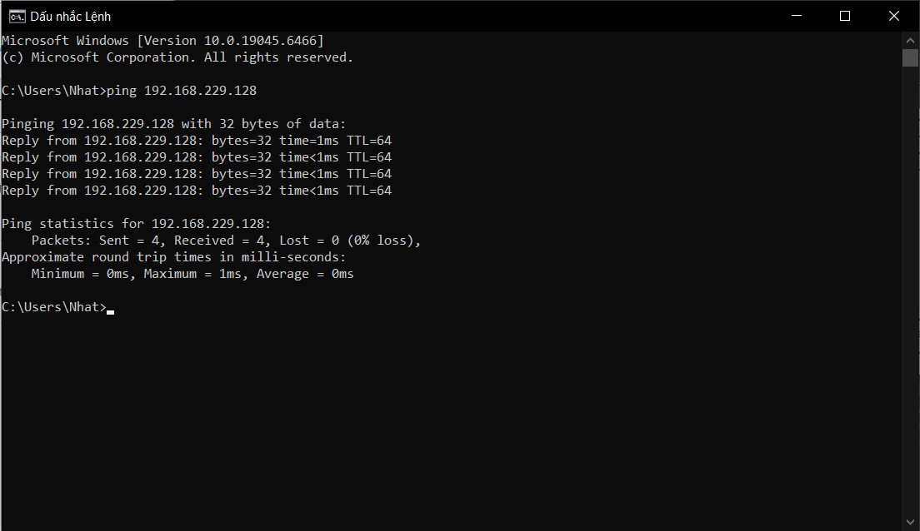
Mở putty nhập ip
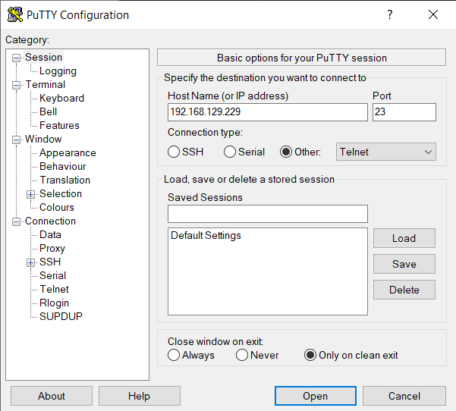

Câu 1: Telnet và SSH là gì và được ứng dụng trong trường hợp nào?
- Telnet (Teletype Network) là giao thức mạng tầng ứng dụng cho phép kết nối điều khiển từ xa dạng dòng lệnh (CLI) tới thiết bị hoặc máy chủ thông qua cổng mặc định 23. Toàn bộ dữ liệu trao đổi trong Telnet đều truyền dưới dạng văn bản thuần (plaintext), không được mã hóa. Telnet hiện chỉ được ứng dụng hạn chế trong môi trường mạng nội bộ cô lập, kiểm thử nhanh cổng dịch vụ hoặc dùng để cấu hình thiết bị mạng cũ trong môi trường lab học tập.
- SSH (Secure Shell) là giao thức mạng an toàn dùng để truy cập, quản trị từ xa và thực thi lệnh trên hệ thống thông qua cổng mặc định 22. SSH sử dụng các thuật toán mã hóa mạnh để bảo vệ toàn bộ phiên truyền thông. SSH được ứng dụng phổ biến trong thực tế để quản trị máy chủ Linux/Windows, truyền tải file an toàn (SFTP/SCP), chuyển tiếp cổng (port forwarding) và tự động hóa quy trình triển khai CI/CD.
Câu 2: So sánh Telnet và SSH.
- Cổng mặc định: Telnet sử dụng cổng TCP 23, trong khi SSH sử dụng cổng TCP 22.
- Cơ chế bảo mật: Telnet truyền plaintext không mã hóa; SSH mã hóa toàn bộ phiên truyền thông bao gồm thông tin đăng nhập và câu lệnh.

- Tính toàn vẹn dữ liệu: Telnet không có cơ chế kiểm tra tính toàn vẹn (dễ bị tấn công giả mạo hoặc chỉnh sửa gói tin); SSH sử dụng mã xác thực thông điệp (MAC) để phát hiện mọi hành vi can thiệp trái phép vào gói tin.
- Xác thực: Telnet chủ yếu chỉ hỗ trợ tài khoản/mật khẩu dạng rõ ràng; SSH hỗ trợ nhiều cơ chế xác thực mạnh như mật khẩu, cặp khóa công khai (public/private key) hoặc chứng thực số.
- Ứng dụng thực tế: Telnet bị loại bỏ trên các hệ thống sản xuất thực tế do nguy cơ rò rỉ dữ liệu; SSH trở thành chuẩn bắt buộc để quản trị máy chủ từ xa an toàn.
Câu 3: Khi sử dụng SSH, còn có cách nào để đăng nhập ngoài cách dùng username và mật khẩu truyền thống? Thực hiện demo minh họa kèm theo.
- Ngoài xác thực mật khẩu, SSH còn hỗ trợ xác thực bằng cặp khóa công khai (Public Key Authentication), xác thực qua chứng chỉ SSH (SSH Certificates) hoặc xác thực đa yếu tố (MFA). Trong đó, xác thực bằng khóa công khai là phổ biến và an toàn nhất.
- Nguyên lý: Người dùng tạo một cặp khóa gồm Private Key (lưu bí mật tại máy client) và Public Key (được tải lên máy chủ và lưu vào file ~/.ssh/authorized_keys). Khi kết nối, máy chủ gửi một thử thách được mã hóa bằng Public Key; Client dùng Private Key giải mã để chứng minh danh tính mà không cần gửi mật khẩu qua mạng.
- Demo minh họa:
- Bước 1: Tại máy client (Windows/Linux), tạo cặp khóa bằng lệnh: ssh-keygen -t rsa -b 4096
- Bước 2: Sao chép nội dung file public key (id_rsa.pub) vừa tạo đưa vào file ~/.ssh/authorized_keys trên máy server Kali.
- Bước 3: Đặt quyền bảo mật cho thư mục và file trên server: chmod 700 ~/.ssh && chmod 600 ~/.ssh/authorized_keys
- Bước 4: Kiểm tra kết nối từ client bằng lệnh: ssh -i id_rsa uitlab@192.168.229.128. Kết nối thành công ngay lập tức mà không cần nhập mật khẩu tài khoản.
(Chèn hình ảnh chụp màn hình terminal client kết nối thành công không cần password vào vị trí này)
Câu 4: Phân tích sự khác biệt giữa Telnet và SSH dưới góc độ bảo mật, tập trung vào ba thuộc tính: tính bí mật (Confidentiality), tính toàn vẹn (Integrity) và xác thực (Authentication).
- Tính bí mật (Confidentiality): Telnet không có tính bí mật; toàn bộ gói tin mang thông tin đăng nhập và dữ liệu trao đổi đều ở dạng rõ ràng, bất kỳ ai bắt được gói tin cũng có thể đọc được toàn bộ. SSH đảm bảo tính bí mật cao bằng cách sử dụng các thuật toán mã hóa đối xứng (như AES, ChaCha20) sau bước bắt tay ban đầu để mã hóa payload của phiên kết nối.
- Tính toàn vẹn (Integrity): Telnet phụ thuộc hoàn toàn vào cơ chế kiểm tra lỗi cơ bản của tầng TCP (chỉ nhằm phát hiện lỗi đường truyền vô tình chứ không chống được kẻ tấn công cố ý sửa nội dung gói tin). SSH sử dụng thuật toán băm mật mã để tạo mã kiểm tra toàn vẹn thông điệp (MAC như HMAC-SHA256), đảm bảo bên nhận phát hiện ngay lập tức nếu dữ liệu bị thay đổi trên đường truyền.
- Xác thực (Authentication): Telnet chỉ xác thực một chiều bằng cách gửi mật khẩu dạng plaintext lên server. SSH hỗ trợ xác thực hai chiều: máy chủ xác thực danh tính với client thông qua host key để chống giả mạo server, và client xác thực với máy chủ bằng mật khẩu hoặc khóa công khai (public key) mà không làm lộ khóa bí mật qua đường truyền.
Câu 5: Dựa trên kết quả bắt gói bằng Wireshark, hãy chỉ ra những thông tin nào của phiên Telnet có thể bị quan sát hoặc khôi phục. So sánh với kết quả khi bắt phiên SSH và cung cấp bằng chứng từ chính bài thực hành.
- Phiên Telnet: Thông qua tính năng Follow TCP Stream trên Wireshark, toàn bộ thông tin đăng nhập bao gồm username ("uitlab"), password (mật khẩu đã đặt), các câu lệnh đã thực thi ("ls", "pwd", "mkdir") và dữ liệu phản hồi từ server đều được hiển thị đầy đủ, nguyên vẹn dưới dạng văn bản đọc được. (Chèn hình ảnh chụp màn hình Wireshark Follow TCP Stream phiên Telnet lộ username/password)
- Phiên SSH: Dù bắt được toàn bộ các gói tin TCP trên cổng 22, Wireshark chỉ nhìn thấy được quá trình thiết lập phiên (trao đổi phiên bản giao thức SSH-2.0, danh sách thuật toán hỗ trợ) và sau đó toàn bộ payload đều bị mã hóa thành chuỗi byte ngẫu nhiên ("Encrypted packet"). Không thể khôi phục được username, password hay câu lệnh. (Chèn hình ảnh chụp màn hình Wireshark Follow TCP Stream phiên SSH bị mã hóa)
Câu 6: Tại sao việc sử dụng mật khẩu dài và phức tạp không khắc phục được điểm yếu bảo mật của Telnet? Giải thích dựa trên kết quả thực nghiệm.
- Điểm yếu cốt lõi của Telnet nằm ở kiến trúc kênh truyền không được mã hóa (in-transit encryption), chứ không nằm ở độ mạnh của chuỗi ký tự mật khẩu.
- Dựa trên thực nghiệm: Cho dù mật khẩu được đặt ngắn đơn giản hay đổi sang chuỗi phức tạp hơn 10 ký tự gồm chữ hoa, chữ thường, số và ký tự đặc biệt, gói tin Telnet vẫn đóng gói các ký tự đó thành các byte rõ ràng trong trường payload của gói TCP.
- Kẻ tấn công khi nghe lén đường truyền thông qua Wireshark không cần thực hiện brute-force hay giải mã toán học mà chỉ cần đọc trực tiếp chuỗi ký tự được hiển thị trên TCP Stream. Do đó, mật khẩu dù phức tạp đến đâu cũng bị lộ hoàn toàn ngay khi được truyền đi.

Câu 7: Khi sử dụng SSH, Wireshark vẫn quan sát được những thông tin nào mặc dù nội dung phiên đã được mã hóa? Những metadata này có thể tạo ra rủi ro bảo mật nào?
- Những thông tin Wireshark vẫn quan sát được (Metadata): Địa chỉ IP nguồn và đích, cổng dịch vụ (TCP 22), số lượng gói tin, kích thước gói tin (packet size), thời điểm truyền nhận (timing), phiên bản phần mềm SSH hai bên sử dụng (thông qua chuỗi SSH Identification String ở đầu phiên).
- Rủi ro bảo mật từ Metadata:
- Phân tích lưu lượng (Traffic Analysis): Dựa vào kích thước và thời gian xuất hiện của các gói tin, kẻ tấn công có thể suy đoán hành vi của người dùng (ví dụ: gõ lệnh từng ký tự tương tác, chuyển file dung lượng lớn hoặc thời điểm phiên bắt đầu hoạt động).
- Dò quét thông tin hệ thống (Fingerprinting/Reconnaissance): Chuỗi phiên bản SSH công khai giúp kẻ tấn công xác định chính xác hệ điều hành và phiên bản OpenSSH máy chủ đang chạy, từ đó tìm kiếm các lỗ hổng bảo mật (CVE) chưa được vá tương ứng với phiên bản đó.

Câu 8: Trong lần đầu kết nối SSH, PuTTY yêu cầu xác nhận host-key fingerprint. Host key có vai trò gì? Điều gì có thể xảy ra nếu người dùng chấp nhận host key mà không kiểm tra?
- Vai trò của Host key: Host key là cặp khóa mật mã của máy chủ, dùng để định danh và xác thực tính xác thực của chính máy chủ đó với client. Khóa này bảo đảm client đang kết nối đúng tới server dự kiến chứ không phải một máy lạ.
- Hậu quả khi chấp nhận mà không kiểm tra: Nếu người dùng chấp nhận mù quáng cảnh báo host-key fingerprint lạ, họ có thể trở thành nạn nhân của cuộc tấn công Man-in-the-Middle (MitM). Kẻ tấn công đứng giữa có thể giả lập làm máy chủ đích, cung cấp host key giả mạo để chiếm quyền điều khiển phiên kết nối, từ đó giải mã và thu thập toàn bộ thông tin đăng nhập của người dùng.

Câu 9: Tại sao máy Attacker nằm cùng mạng với Client và Server chưa chắc bắt được toàn bộ lưu lượng unicast giữa hai máy? Trong thực tế cần điều kiện hoặc kỹ thuật nào để quan sát được lưu lượng này?
- Lý do không bắt được: Mạng nội bộ hiện đại (kể cả switch ảo trên VMware) hoạt động dựa trên Switch chuyển mạch ở tầng Data Link. Switch duy trì bảng CAM/MAC table để ánh xạ địa chỉ MAC tới từng cổng vật lý/ảo cụ thể. Do đó, lưu lượng unicast giữa Client và Server chỉ được chuyển tiếp qua lại giữa cổng của 2 máy này, cổng nối tới máy Attacker hoàn toàn không nhận được dữ liệu unicast đó.
- Điều kiện hoặc kỹ thuật để quan sát:
- Bắt gói trực tiếp: Cài đặt phần mềm bắt gói trực tiếp tại điểm cuối (Client hoặc Server).
- Kỹ thuật hạ tầng: Cấu hình Port Mirroring (SPAN port) trên Switch hoặc sử dụng thiết bị TAP vật lý để sao chép luồng dữ liệu sang cổng của máy Attacker.
- Kỹ thuật tấn công: Thực hiện tấn công ARP Spoofing (ARP Poisoning) hoặc MAC Flooding để làm tràn bảng MAC, buộc switch phải broadcast toàn bộ gói tin unicast sang máy Attacker.
Link youtube: https://youtu.be/EAAkFXq4Wq8

